Приложение №2
к Положению о порядке формирования утверждения ведения и размещения в
информационной системе в сфере закупок
планов закупок товаров, работ, услуг для
(муниципальных)
(государственных
предприятий в 2021 г.
Тищенко
2021 год

дополнение к Плану заупок товваров, работ, услуг для обеспечения нужд МУП "СЖКХ" на 2021 год
ЖКХ"
Антонов
2021 год
Наименование заказчика МУП "Слободзейское жилищно комунальное хозяйство"
Адрес нахождения заказчика г.Слободзея ул.Новосавицкая 14 А
Телефон заказчика 0-557-2-45-58
Электронная почта заказчика риукН-акуа-гет(а>та11.Г11
Вид документа
базовый
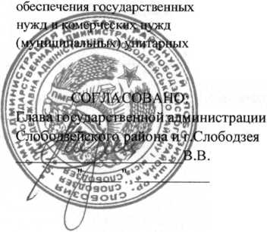
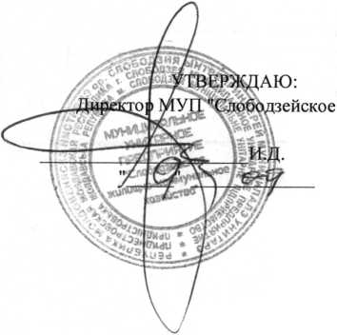
№ п/п | наименование направления расходования | Сумма, рублей ПМР | дата, содержание и обоснование вносимых в план закупок изменений (подлежит заполнению при внесении в план закупок)
1 | 2 | 3 | 4
17 | Закупка мусоровоза | до 500 000 | 10.09.2021г. (производственная необходимость)
Инженер ПТО МУП «Слободзейское ЖКХ»
Калинчук И.С.
